Отчет по лабораторной работе №2
Установка и настройка среды разработки на языке низкого уровня
- Цель работы
  - Установить и настроить среду разработки на языке низкого уровня;
  - Изучить средства компиляции и компоновки для языка низкого уровня;
  - Изучить процесс разработки на языке низкого уровня;
- Основное оборудование
  - Персональный компьютер.
- Задание
  - Установка ассемблера NASM.
    - 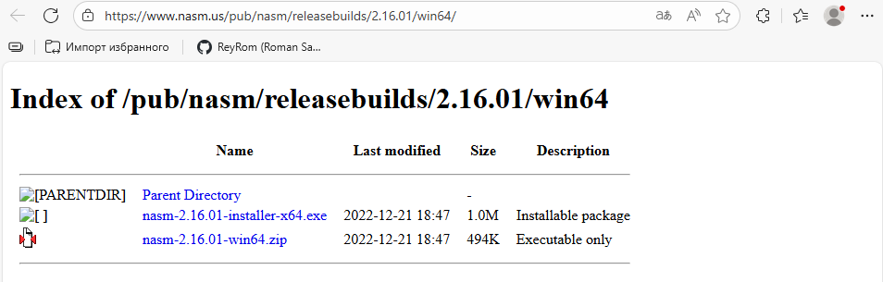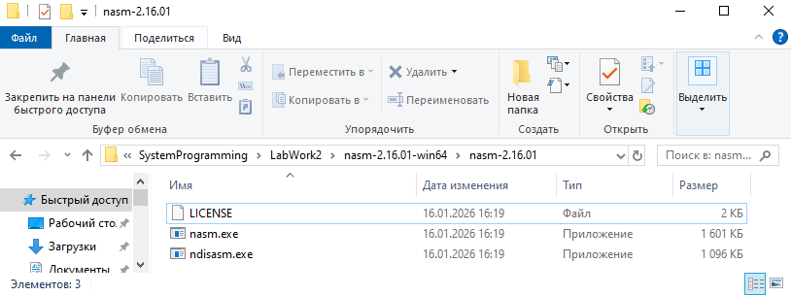
  - 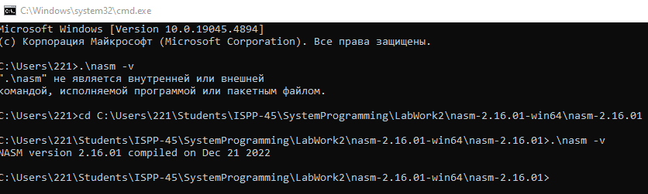Компиляция ассемблерного кода в машинный код
    - 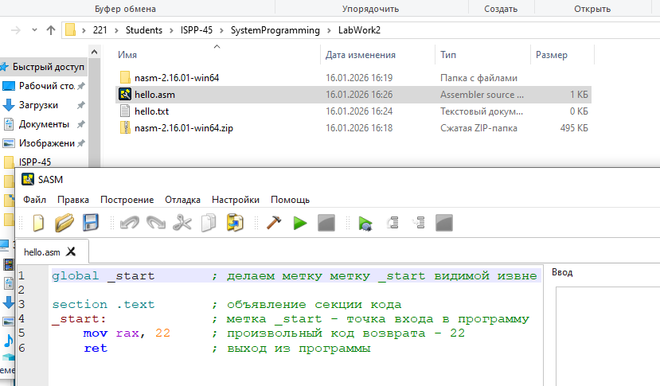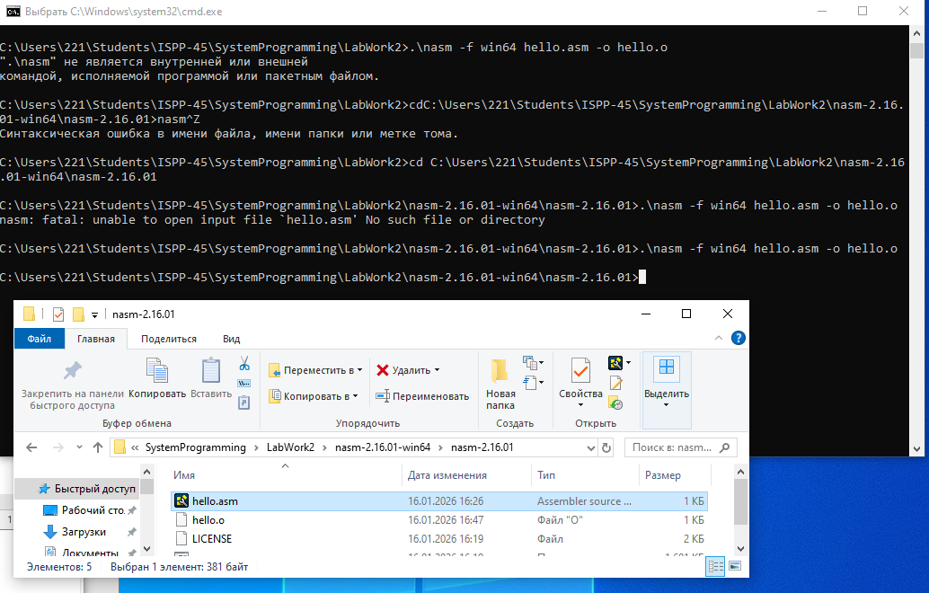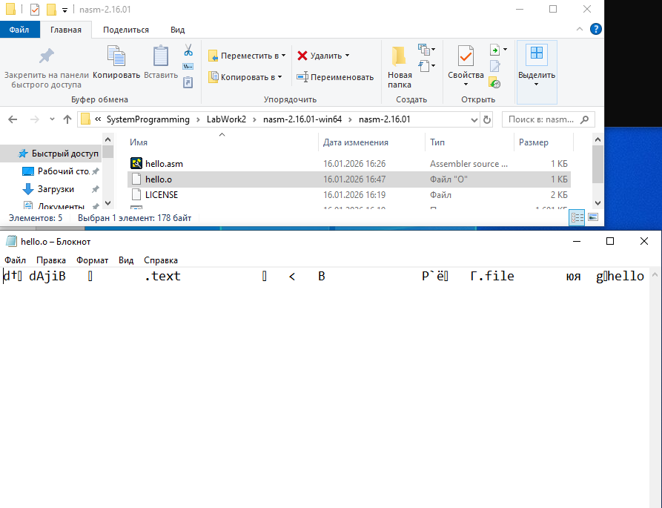
    - 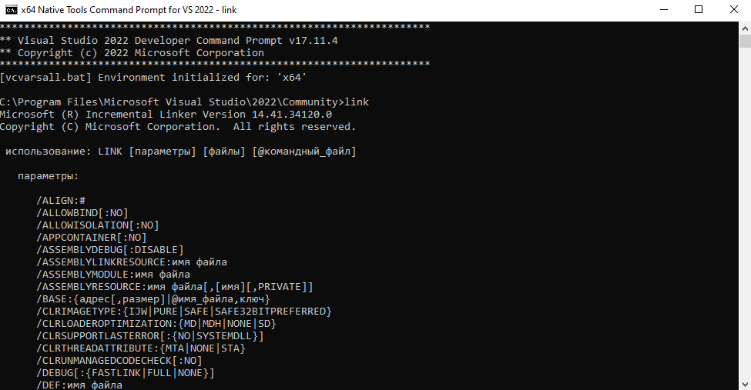 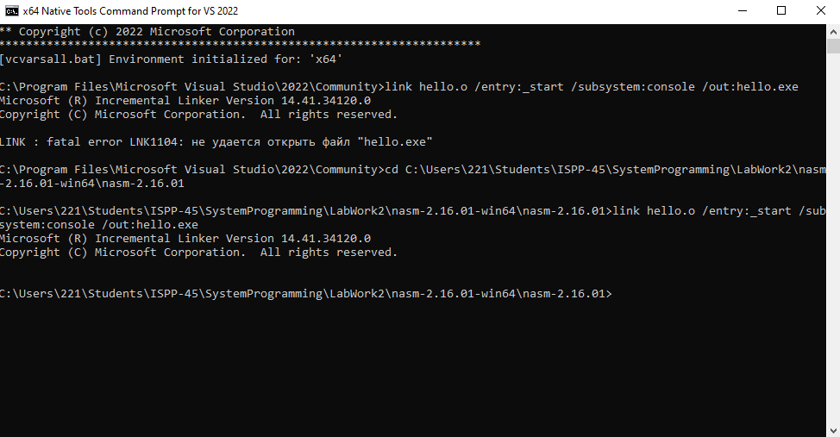 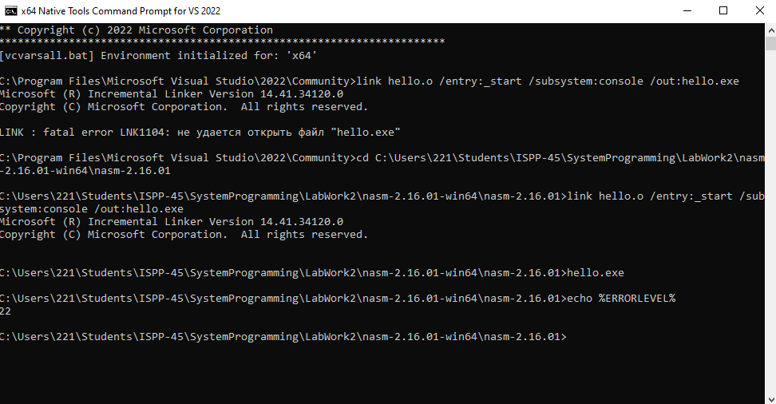 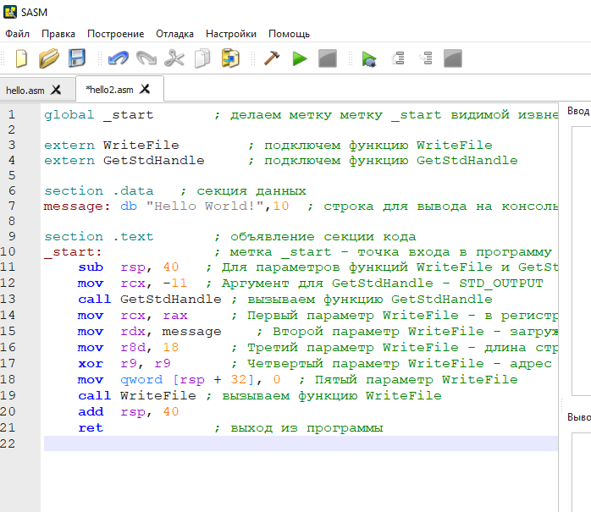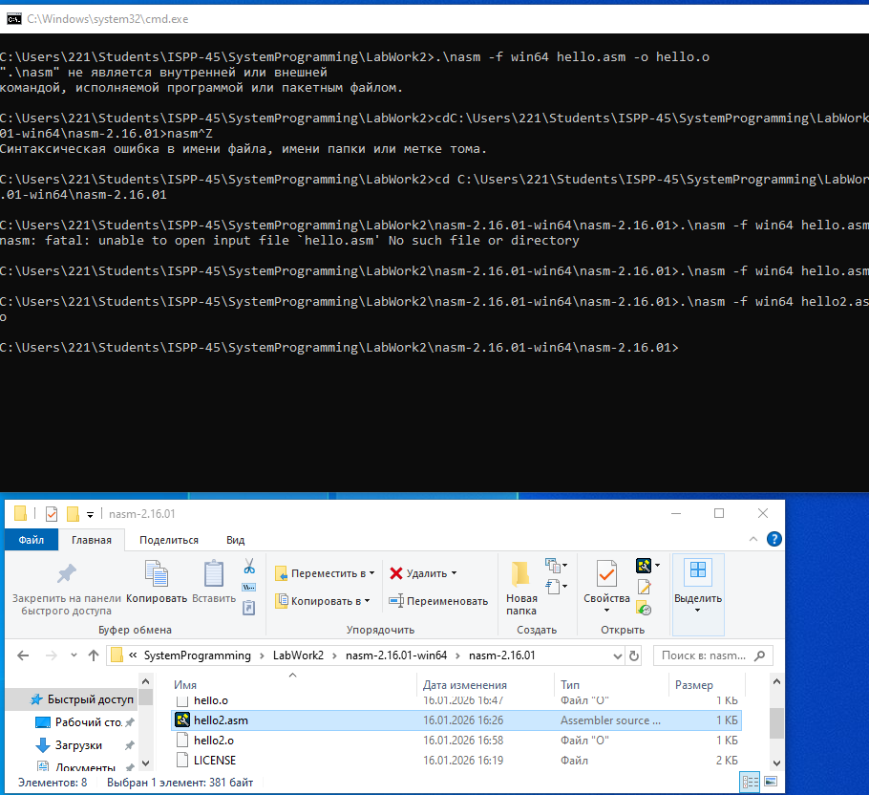Выполнить компоновку файла hello2.o, аналогично п.5.3.3, но в качестве входных указать два файла – hello2.o и имя библиотеки kernel32.lib для доступа к функциям WriteFile и GetStdHandle
    - Запустить скомпонованный файл hello2.exe при помощи командной строки
  - Загрузка IDE SASM
    - Загрузить последний релиз SASM в формате zip из репозитория https://github.com/Dman95/SASM
    - Распаковать архив и запустить файл sasm.exe
    - На главной странице кликнуть на кнопку «Создать новый проект» и изучить стандартный код, который генерируется IDE
    - Открыть файл с примером NASMHello.asm из папки SASM/Windows/Projects
    - Выполнить код, нажав на кнопку
    - Наведясь на любую строку кода после метки main поставить точку останова. Запустить отладку нажав на кнопку , выполнить код, проверить, что он останавливает выполнение на точке останова.
    - Снова запустить отладку и во вкладке Отладка поставить галочку в пункте Показать регистры. Изучить, как изменяются значения регистров в ходе выполнения кода по шагам (Шаг без захода F10/ с заходом F11)
    - Открыть настройки SASM, перейти во вкладку «Построение», изучить доступные опции. Попробовать изменить параметр Режим, посмотреть, как это повлияет на другие настройки.
    - Открыть вкладку «Помощь» изучить ее содержимое.
- Контрольные вопросы
  - Что такое ассемблер?
  - Что такое компилятор?
  - Что такое компоновщик?
  - Для чего предназначена IDE SASM?
- Вывод
  - В ходе лабораторной работы установили и настроили среду разработки на языке низкого уровня, изучили средства компиляции и компоновки для языка низкого уровня, изучили процесс разработки на языке низкого уровня.

